Fecha: | 2021-11-17 | Versión: | 1.0.3
Creador por: | Cesar Pérez
Revisado por LT: | Néstor Rómulo
Revisado por PO: | Oswaldo Ortiz
Revisado por SM: | David Jara
Historia de Usuario | Demoras en Zona

Demoras en zona

Para visualizar los registros seleccionaremos la opción de “Reportes”, misma que se encuentra en el menú que esta de lado izquierdo de nuestra pantalla y daremos clic en “Demoras en zona”.
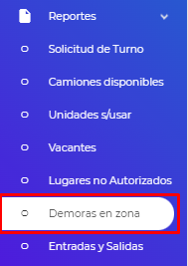

REGISTROS
Para la obtención de registros tenemos un campo de selección. En la siguiente tabla podremos observar una descripción de la información que deberá ingresarse en el campo.

No. | Dato | Descripción
1 | Tipo de Carta | Seleccionaremos el tipo carta de instrucciones:  - Todas  - DOMESTICO  - DOMESTICO MULTIPLE  - IMPORT/EXPORT  - MARITIMO  - DEDICADOS  - DEDICADOS MULTIPLE
2 | Cliente Paga | Selección de cliente previamente registrado en el módulo de “Cliente Paga”
3 | Tipo zona | Selección de tipo de zona:  - Ambas.  - Carga.  - Descarga.
4 | Fecha Inicial | Selección de fecha inicial
5 | Fecha final | Selección de fecha final

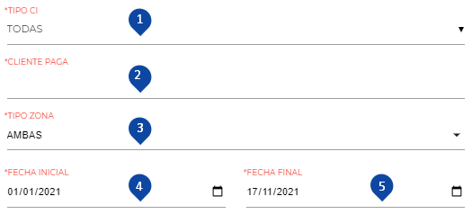

Posteriormente con los campos antes mencionados con la información correspondiente, seleccionamos la opción de “Consultar” para generar el reporte.


Se desplegará una tabla podremos observar los registros de las demoras en zona, los datos que nos aparecerán son:
NOTA: El reporte tendrá 15mins de desface con la hora actual.

Se tomará en cuenta la hora de inicio y fin, se hace la comparativa de hora de estancia en ese sitio y si se pasa del tiempo permitido (4 hrs. para DOM, IE y DOMMT, 8 hrs. para MAR) se considera como una demora. Si en una CI se indicó una hora específica el sistema buscará la estancia en dicho lugar 4 u 8 horas antes y 4 u 8 horas después (dependiendo del tipo de CI); si no encuentra ninguna coincidencia con esa zona lo contemplará que nunca llego.
Aparecerán dos columnas “Lugar” con la cual al darle clic se podrá abrir una nueva pestaña en el navegador y podremos visualizar el mapa de Google Maps con las respectivas ubicaciones.

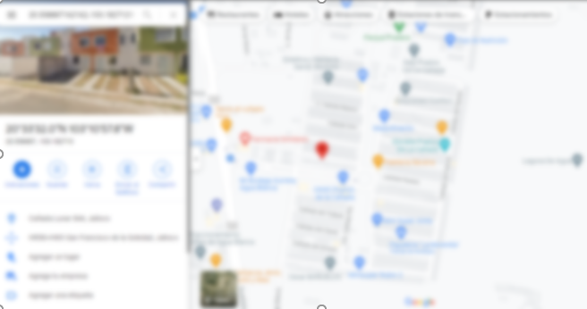

Una de las herramientas con la que también cuenta la tabla es el control de visualización de filas donde podremos seleccionar la cantidad de registros visibles en pantalla.

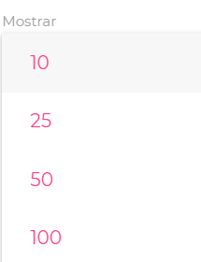

Otra de las herramientas con las que cuentan ambas es un buscador, en el cual podemos ingresar cualquier información del camión u operador de acuerdo a las columnas visibles que ayude a la identificación del registro.

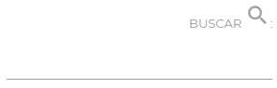
Por último, también contamos con una herramienta para exportar a Excel el reporte generado de demoras en zona, el archivo llevara el nombre “demoras_carga_descarga.xlsx” esta herramienta se encuentra al final del reporte dentro de un recuadro color verde.

